¡Que se vayan ellos!
Eduardo de la Serna

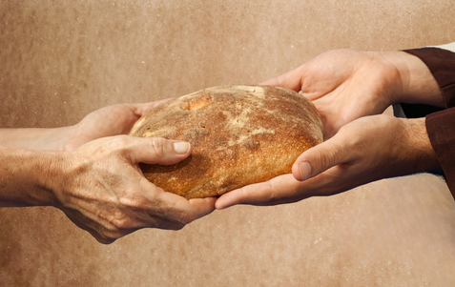

Hace muchos años, en 1974, en el que probablemente fue su momento de mayor y mejor producción, Piero escribió una canción que se llamaba “¡Que se vayan ellos!” Allí no decía a quiénes se refería, pero todos entendíamos. Decía que somos territorio de violencia, que hay silencio, que la historia elige nuevos caminos, ellos son los que encarcelaron, torturaron y te mataron, los que te prohibieron gritar ¡libertad! Y, al terminar, después de un incesante repetir “que se vayan… que se vayan” termina gritando “¡carajo!”

Sabiendo, obviamente, que no se refería a lo que hoy vivimos, no puedo menos que establecer los paralelos del grito… Y de las paredes. Son los que no dejaron nacer y vivir, y gritamos ¡basta! de muerte y de morir. La calle espera, la gente sabe.

Lo que han logrado “estos”, que son nuestros “ellos”, es apropiarse de la palabra “libertad”. Pero apropiarse no solamente para distorsionar su sentido, sino monopolizarlo. Ellos la tienen, nosotros, ¡no! Somos libres de morirnos de hambre o de someternos a “ellos”. Y, puesto que han logrado apropiarse de los sentidos, se ha generado un mundo de zombis hipnotizados por una pantalla, convencidos que es ella la que alimenta y dicta sus deseares y quereres… Y, entonces, nadie se sorprende que uno salte al río en Iguazú para recuperar un celular caído, que otra retroceda para sacarse una selfie y caiga a un precipicio o que un anestesista, distraído por el celular, cause la muerte del paciente… La pantalla es lo primero, es la que nos dicta el ser, el saber, el desear. Y, por supuesto, esa pantalla la manejan “ellos”.

En tiempos del Imperio Romano el esquema social estaba dado por patrones y clientes. Lo habitual era que alguien fuera patrono de otros, pero a su vez también cliente de otros. Aunque fuera un personaje importante (por ejemplo, el rey Herodes) era a su vez cliente de alguien superior, pero él tenía poder sobre cientos de miles de clientes. Solamente había un “patrón sin patrón”, el Emperador, y, en lo más bajo, “clientes sin clientes”, esclavos y mendigos. No hacen falta demasiados silogismos para saber que hoy nuestros ellos tienen a su vez otros ellos superiores… Pero ya desde tiempos antiguos, muchos clientes supieron organizarse y agruparse para poder confrontar con sus patrones. El caso de la pesca era uno de ellos. El lago (el de Galilea, por ejemplo) era propiedad de Roma (como el mar, el Mediterráneo era “mare nostrum”, “nuestro mar”, al decir de los romanos). Entonces, los pescadores se asociaban para lograr así pagar menos impuestos (los de la pesca eran muy elevados); de hecho, según Flavio Josefo, los habitantes del lago tomaron parte activa en la revuelta contra Roma del año 66. Así, también, nos dice el Evangelio que Santiago y Juan eran “compañeros” de Pedro, por ejemplo (Lucas 5,7). No deja de ser interesante, mirando el Nuevo Testamento, que fuera del texto citado, el término griego metojós [literalmente, “quienes vienen con…”], que se traduce por “compañero”, se encuentra exclusivamente en la carta a los Hebreos donde se nos dice, nada menos, que somos “compañeros de Cristo” (3,14) y “compañeros del Espíritu Santo” (6,4).

No me parece, entonces, desatinado saber que para que se vayan ellos, necesitamos mirarnos y abrazarnos a miles de compañeros… Es con todos, se repite sensatamente. Y también es importante reiterar que el término compañero deriva de panis, los que comen un mismo pan, que es comunión. El pan, la vida, los hermanos y hermanas con los que caminamos juntos son indispensables para que se vayan ellos, los que nos dividieron para reinar, los que monopolizan los sentidos para someter, los que nos prohibieron tener pan y gritar libertad… ¡carajo!

Imagen tomada de https://www.instagram.com/p/DSe2JDsjYWh/

